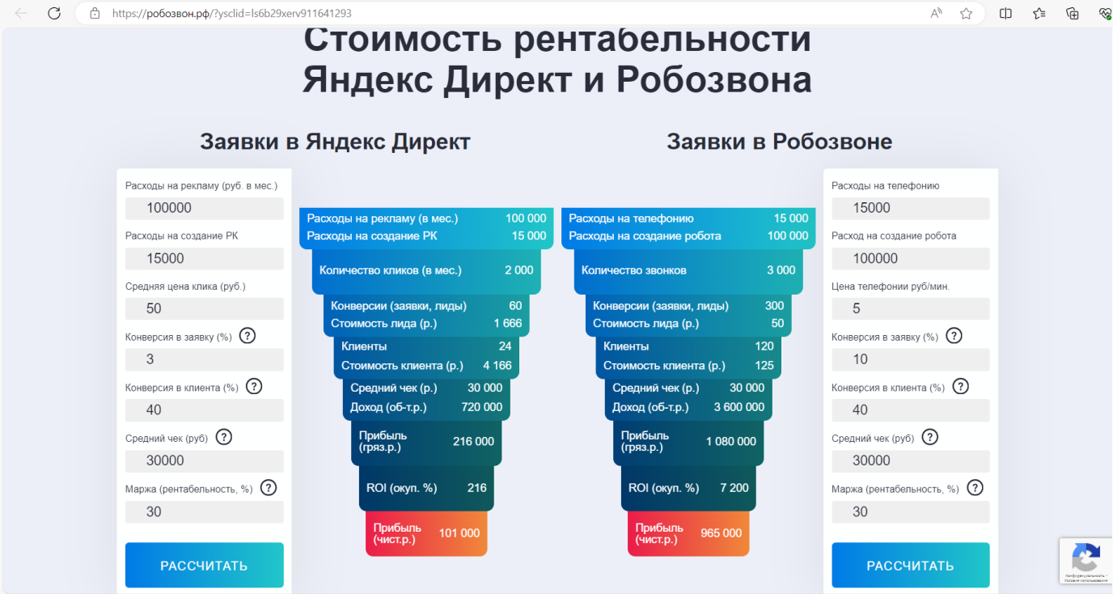
Рисунок 20 -Стоимость рентабельности Яндекс Директ и Робозвона

Стоимость рентабельности Яндекс Директ и Робозвона [Электронная версия][Ресурс:https://робозвон.рф/?ysclid=ls6b29xerv911641293 ]

